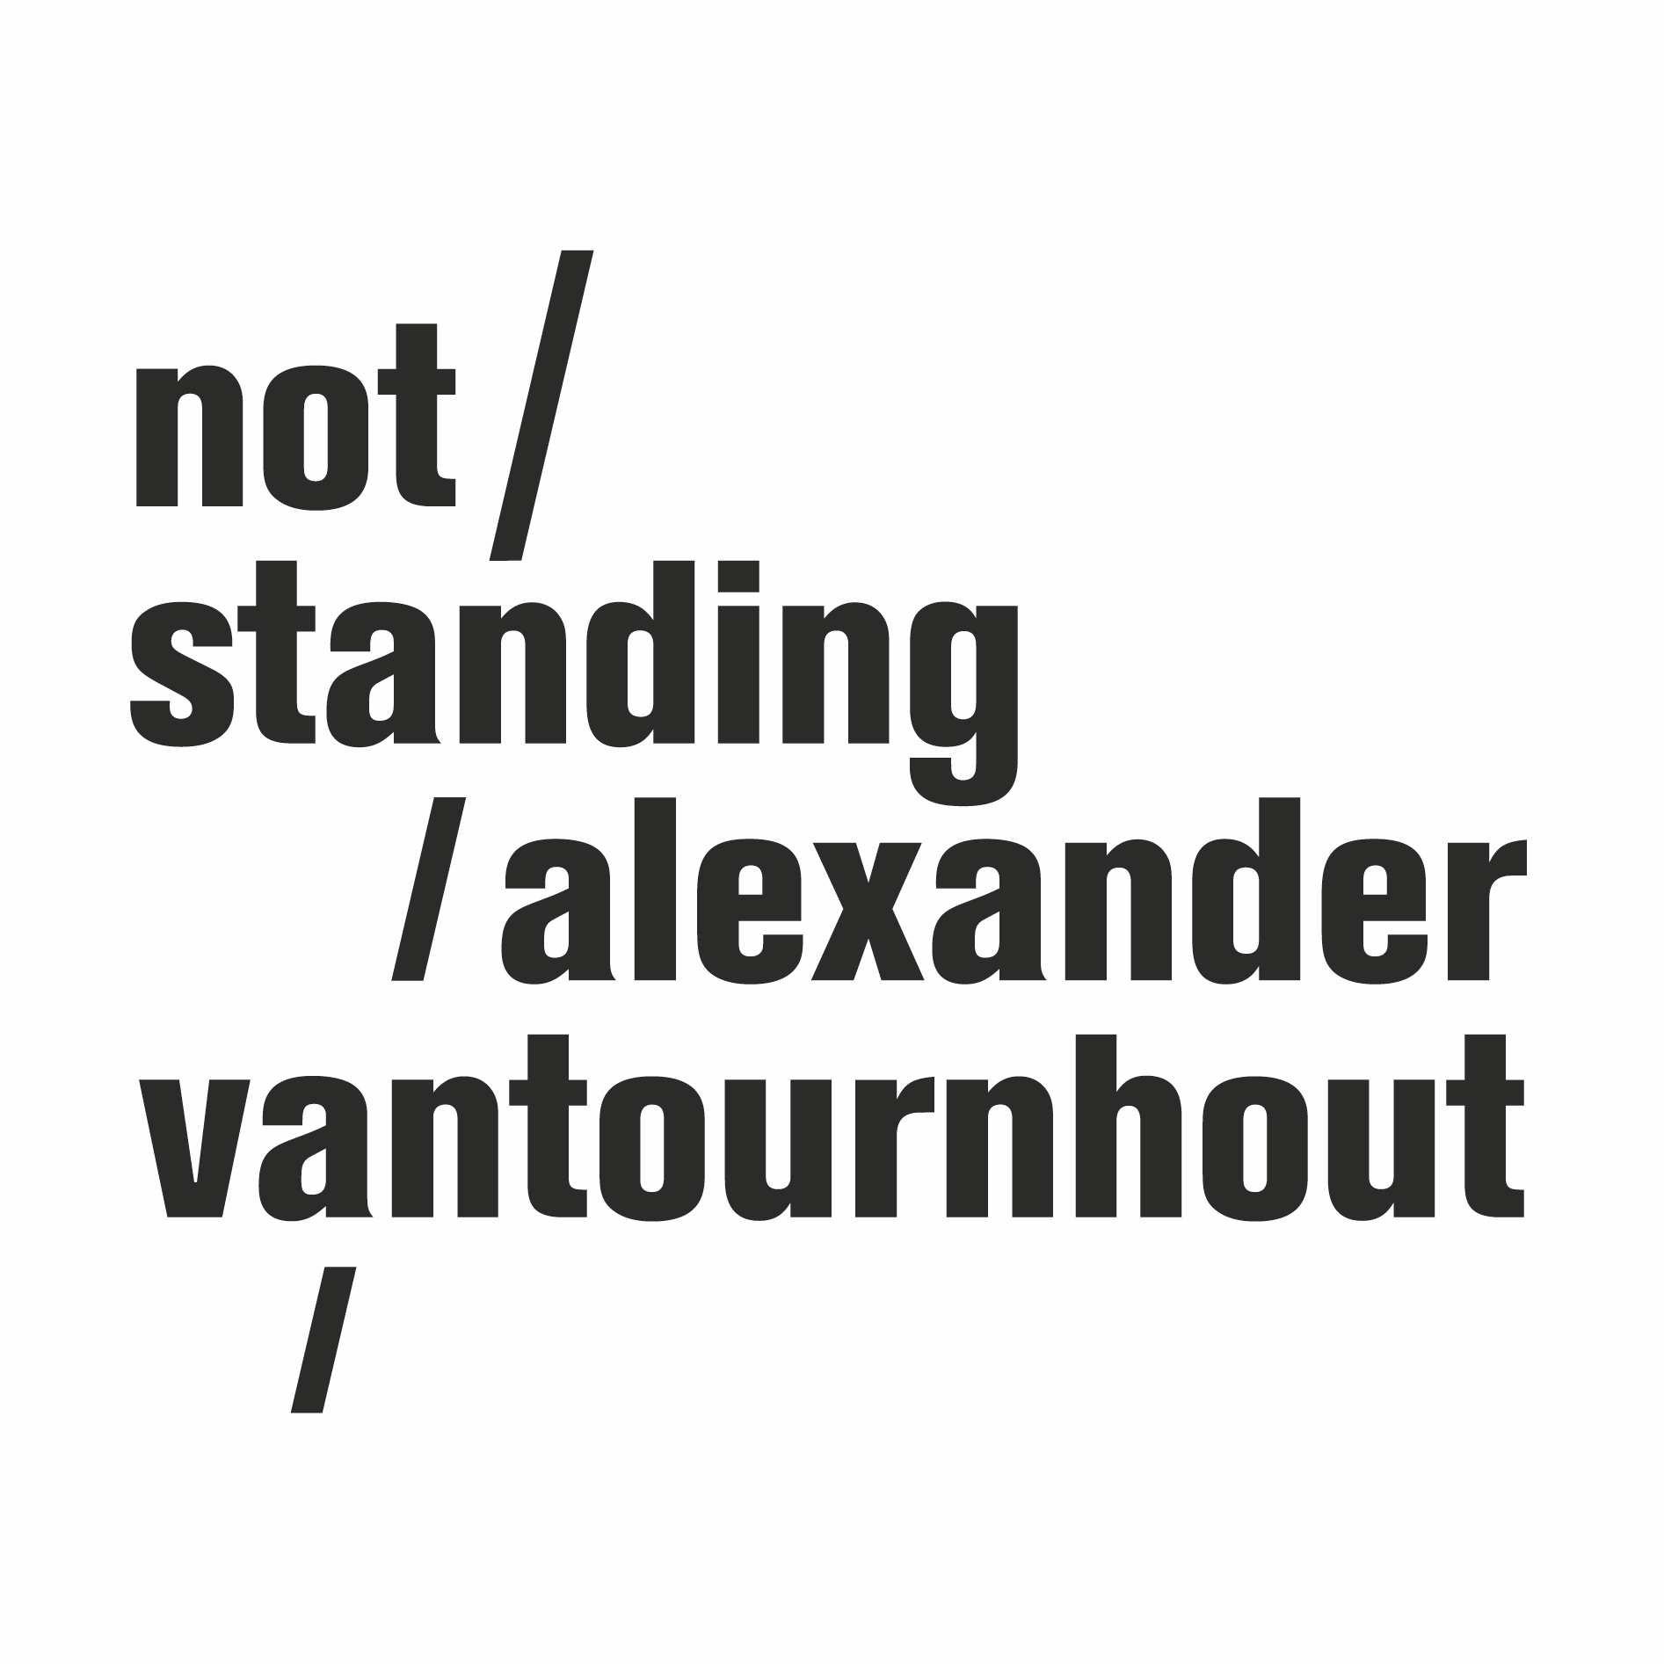
every_body (2024)

Dans every_body, le chorégraphe Alexander Vantournhout et sa collaboratrice Emmi Väisänen explorent les mouvements du quotidien. Ils élèvent de simples actions telles que la poignée de main et la marche vers une toile complexe de dynamiques corporelles. La pièce transforme une poignée de main banale en une chorégraphie élaborée impliquant bras, coudes et épaules, tandis qu'une marche apparemment sans fin présente une multitude de mouvements de jambes. Avec every_body, le duo crée une tapisserie chorégraphique, métamorphosant les mouvements les plus subtils en quelque chose de remarquable.

La performance est enrichie par le paysage sonore du compositeur et guitariste Geoffrey Burton. Le créateur de mode et scénographe Tom Van der Borght réalise à la fois les costumes et le décor surréaliste dans lequel se déroule every_body.

Au cours de la dernière décennie, Alexander Vantournhout a construit une œuvre diversifiée. Son travail englobe des pièces d'ensemble telles que Foreshadow (2023) et SCREWS (2019), ainsi que des solos comme VanThorhout (2022) et ANECKXANDER (2015). Every_body (2024) représente son quatrième duo, faisant suite à des projets tels que Through the Grapevine (2020), La Rose en Céramique (2018) et Raphaël (2017). Cette nouvelle création marque un jalon dans sa démarche de dissection et de réinterprétation des mouvements quotidiens, défiant et redéfinissant continuellement les frontières de l'expression physique humaine.

Concept : Alexander Vantournhout
Chorégraphie : Emmi Väisänen & Alexander Vantournhout
Interprété par : Charlotte Cétaire & Chia-Hung Chung ou Emmi Väisänen & Alexander Vantournhout

Costumes & scénographie : Tom Van der Borght
Musique : Geoffrey Burton

Dramaturgie : Rudi Laermans & Katherina Lindekens
Rehearsal director : Esse Vanderbruggen & Anneleen Keppens
Research collaborator : Esse Vanderbruggen
Machinerie : Simon Callens

Tour management : Frans Brood Productions
Company management : Esther Maas
Coordination technique : Bram Vandeghinste
Production & tour management : Barbara Falter & Kiki Verschueren
Communication : Aïda Gabriëls

Production : not standing

Coproduction : Kunstencentrum VIERNULVIER, Gand (BE), La Soufflerie, Rezé (FR), Plateforme 2 Pôles Cirque en Normandie / La Brèche à Cherbourg & le Cirque-Théâtre d’Elbeuf (FR), Theater op de Markt - Dommelhof, Neerpelt (BE)

Résidences : Turku.Dance, Turku (FI), Kunstencentrum VIERNULVIER, Gand (BE), Theater op de Markt - Dommelhof, Neerpelt (BE), Plateforme 2 Pôles Cirque en Normandie / La Brèche à Cherbourg & le Cirque-Théâtre d’Elbeuf (FR), Wood Cube, Roulers (BE) & CC De Schakel, Waregem (BE)

Remerciements à : Kalle Nio

Créé avec le soutien du Tax Shelter du Gouvernement fédéral belge, via Flanders Tax Shelter

Avec le soutien des autorités flamandes.

Alexander Vantournhout est artiste en résidence au Kunstencentrum VIERNULVIER à Gand et artiste associé du CENTQUATRE Paris. Il est ambassadeur culturel de la ville de Roulers. Alexander Vantournhout est soutenu par la Fondation BNP Paribas pour le développement de ses projets.

PREMIERE 17 - 18 oktober 2024 - Cirque-Théâtre d’Elbeuf (FR)

Website
https://notstanding.com
Facebook
https://www.facebook.com/alexandervantournhoutofficial
Instagram
https://www.instagram.com/alexandervantournhout/
Vimeo
https://vimeo.com/user15396321
Youtube
https://www.youtube.com/channel/UCYJuD22fASxeAqx-mdtyJUw

Inscrivez-vous à notre newsletter
https://bit.ly/newsletternotstanding

